НОВОЕ ПО НДФЛ
С 1 января 2019 года направлять сведения о доходах за 2018 год компании должны по новой форме:
- — в налоговую инспекцию — из приложения № 1 к приказу № ММВ-7-11/566@;
- — сотруднику по заявлению — из приложения № 5 к приказу № ММВ-7-11/566@.
У обеих справок новое название — «Справка о доходах и суммах налога физического лица».
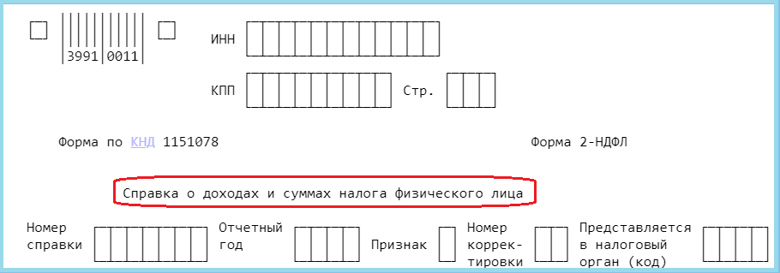Стало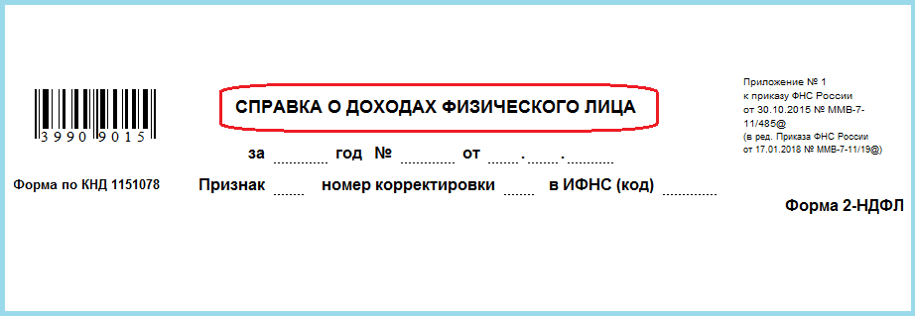Было

Справка для инспекции
В справке из приложения № 1 вместо пяти разделов осталось три:
- — раздел 1 «Сведения о физическом лице — получателе дохода»;
- — раздел 2 «Общие суммы дохода и налога по итогам налогового периода»;
- — раздел 3 «Стандартные, социальные и имущественные вычеты».
В разделе 1 (аналог раздела 2 прежней справки) больше нет поля «ИНН физлица в стране гражданства».
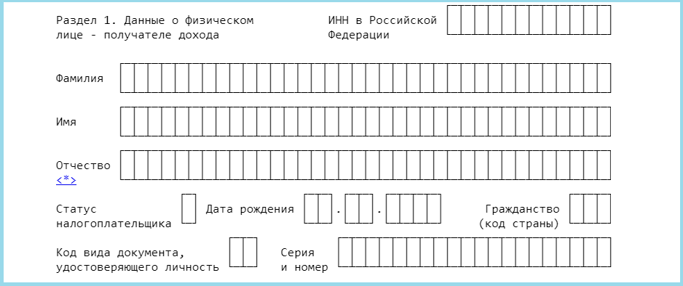Стало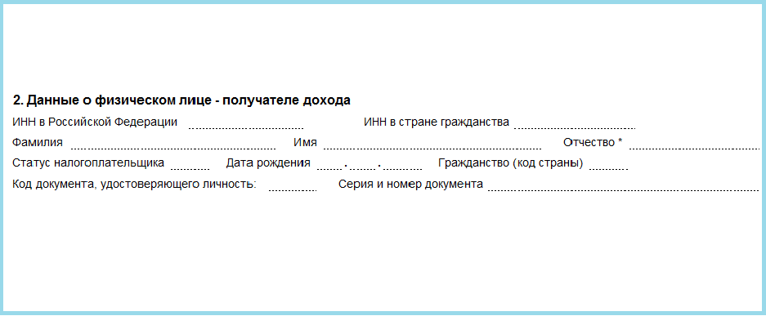Было
В разделе 2 (аналог раздела 5 прежней справки) нет поля «Уведомление, подтверждающее право на уменьшение налога на фиксированные авансовые платежи».
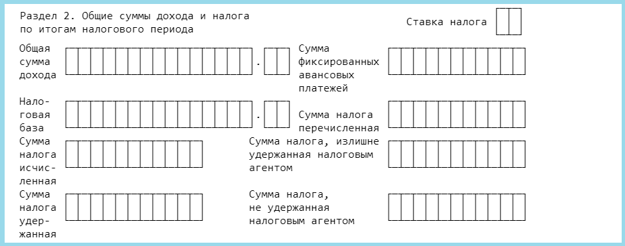Стало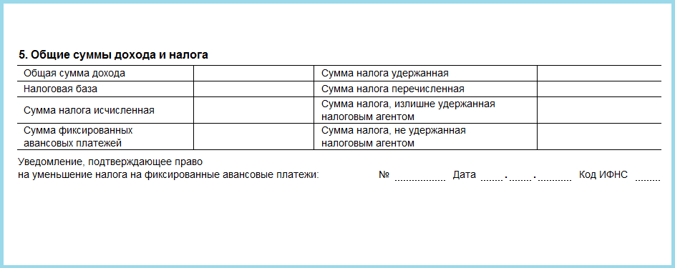Было
В разделе 3 (аналог раздела 4 прежней справки) нет полей «Уведомление, подтверждающее право на социальный налоговый вычет» и «Уведомление, подтверждающее право на имущественный налоговый вычет». Теперь надо указывать код вида уведомления:
- — 1 — для имущественного вычета;
- — 2 — социального вычета;
- — 3 — для уменьшения на фиксированные авансовые платежи.
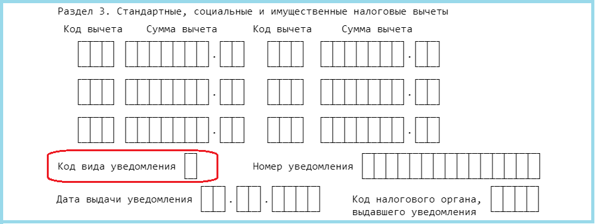Стало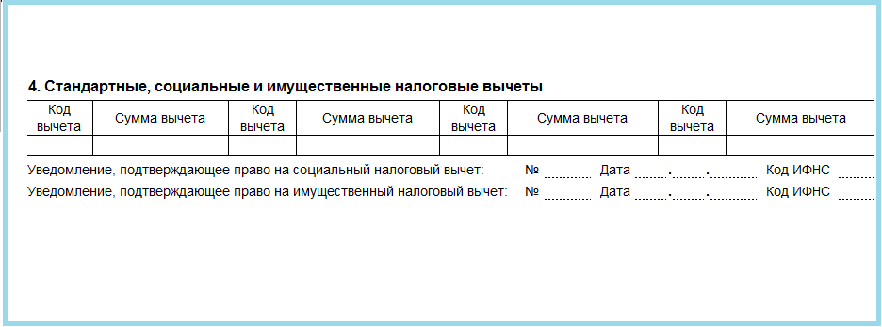Было
К трем разделам в новой справке добавилось одно приложение (аналог раздела 3 прежней справки) «Сведения о доходах и соответствующих вычетах по меся- цам налогового периода».
Сроки сдачи справок 2-НДФЛ в инспекцию не изменились:
- — не позднее 1 апреля — сведения на работников за 2018 год (п. 2 ст. 230 НК);
- — не позднее 1 марта — при невозможности удержать налог (п. 5 ст. 226 НК).

Справка для сотрудника
Если сотрудник обратился с заявлением о выдаче справки 2-НДФЛ после 1 января 2019 года, выдайте ему справку по форме из приложения № 5. Новая справка для работника напоминает прежнюю справку 2-НДФЛ. В ней, как и раньше, пять разделов, но нет:
- — в шапке — заголовка «Форма 2-НДФЛ»;
- — разделе 2 — поля «ИНН физлица в стране гражданства»;
- — разделе 4 — полей для реквизитов уведомлений для вычетов.
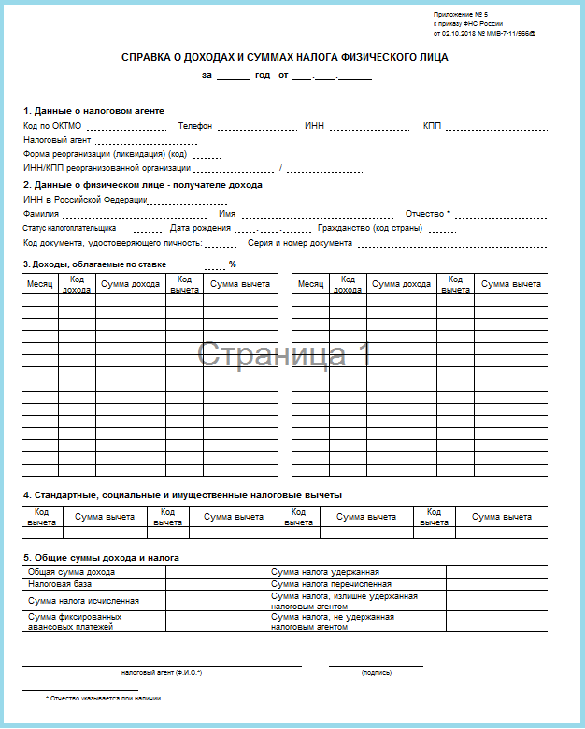Стало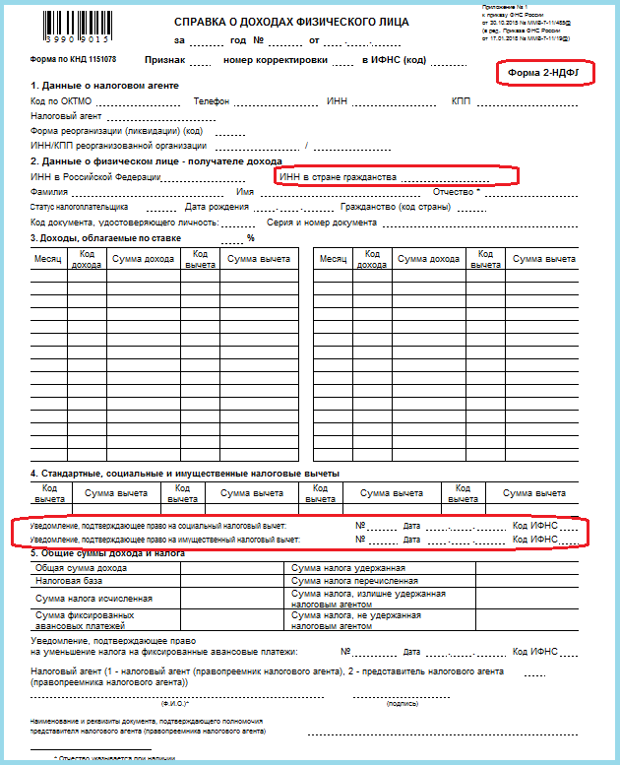Было ​​​​​​

